Tutorial
Recursos multimídias para uso na educação – áudio e vídeo
A Educação está cada vez mais interativa, o uso intensivo de tecnologias de informação e comunicação é indicada e deve ser incentivada, tornando a sala de aula e o estudo mais convidativo para alunos e docentes. A própria Unesco defende que cada país deve ter políticas que incentivem o uso das tecnologias móveis em sala de aula.
Áudio e vídeo partem do concreto, do visível, do imediato, e se conectam com a realidade para ajudar a construir conhecimento. O uso desses recursos em espaços educacionais é muito importante, em especial pelo que podem representar como diferencial nas aulas.
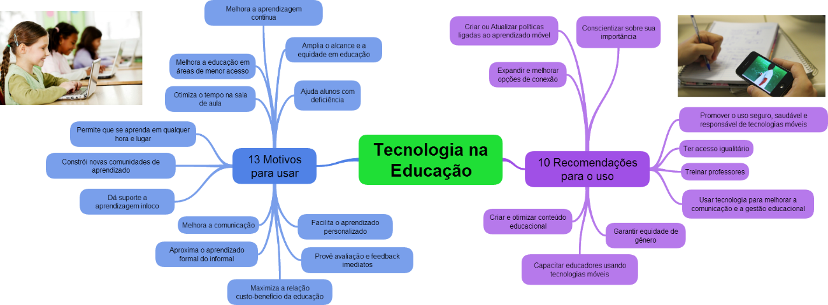
https://www.goconqr.com/p/329721-Tecnologia-na-Educa--o-mind_maps/

Como usar as tecnologias digitais educacionais?
Com o objetivo de ampliar ainda mais o repertório comunicacional que envolve o processo ensino-aprendizagem, objetos de aprendizagem podem ser elaborados, visando o aprimoramento do trabalho do professor, seja em sala de aula ou no ensino a distância. Podemos citar alguns exemplos que se aplicam aos formatos áudio e vídeo:
- Apresentação da disciplina;
- Apresentação de determinado conteúdo;
- Instruções para laboratório sobre software, aplicações informáticas, procedimentos diversos, etc.;
- Resumos de aulas;
- Feedbacks;
- Orientações de estudo;
- Avisos sobre artigos/sites científicos de interesse para a realização de trabalhos;
- Representações gráficas (tabelas, esquemas, imagens/figuras);
- Entrevistas e depoimentos;
- Sínteses de conteúdos importantes e que geram dúvidas e dificuldades por parte da maioria dos alunos;
- Apresentação e resolução de exercícios;
- Análises e exemplificações;

Para os professores que quiserem utilizar apenas áudios (podcasts) seguem algumas dicas:
Os podcasts fazem parte de um conjunto de recursos, capazes de, efetivamente, contribuir com o processo ensino-aprendizagem.
- Apresentação com voz do docente ou locutor, com ou sem trilha (BG);
- Peça (paisagem sonora) com inserção de BG e sonoplastias;
- Podcast – Entrevista com docente ou depoimento com pessoas convidadas;
- Podcast “ping-pong” entre docentes com âncora/mediador;
- Podcast “mesa-redonda” entre docentes com âncora/mediador;
- Podcast “ping-pong” ou “mesa-redonda” com participação de docentes e alunos com âncora/mediador.
Para professores que quiserem se aventurar na vídeo-aula segue um roteiro:
Roteiro para video
O primeiro passo é passar uma mensagem clara e objetiva para desenvolver um bom roteiro.
Gravar um vídeo pode ser mais complicado do que parece, principalmente usando smartphones. É essencial o uso de um tripé com o celular na horizontal, caso contrário, a pessoa deve permanecer em um lugar aonde possa apoiar os cotovelos. De forma alguma utilizar o zoom, pois perderá o foco e terá granulação na imagem.
É muito importante que se faça um teste antes para saber se a imagem e o áudio estão de acordo, portanto, grave antes qualquer coisa e use um fone para avaliar o som, podendo assim ter uma noção de como está áudio e vídeo.
Evite lugares barulhentos, microfones, se afaste de caixas de som e procure observar se o som está incomodando seus ouvidos, isto pode ser uma boa dica para avaliar se o som sairá bom.
As configurações do seu smartphone, caso você não utilize aplicativos para funcionalidade manual, pode usar a função automática, lembrando que o ambiente vai contar e MUITO na qualidade da sua gravação, pois a iluminação e som ambiente são fundamentais.
Pequenas observações: evitar gravar contra a luz, evitar lugares escuros ou mesmo com retro projetor.
Se não houver outra opção, pode-se gravar, mas dificilmente terá uma qualidade boa na edição do material. Um bom posicionamento e uma boa distância do seu elemento vai fazer muita diferença na hora da captura e edição das imagens.
O roteiro você pode dividir em duas colunas, uma de vídeo e outra de áudio. Na coluna de vídeo podemos colocar tudo o que se pretende usar de imagens do evento. Imagens abertas, closes, imagens de cobertura, objetos, olhares etc. Na coluna do áudio o roteirista tem que ter em mente a utilização do áudio da palestra, entrevistas, músicas de fundo, off etc. Isto, varia muito com o objetivo que você deseja obter e não necessariamente tem uma ordem, varia muito com o que se pretende gravar!
TIPOS DE PLANOS
· Plano geral: mostra uma paisagem ou um cenário completo.
· Plano de conjunto: mostra um grupo de personagens.
· Plano médio: mostra um trecho de um ambiente, em geral com pelo menos um personagem em quadro.
· Plano americano: mostra um único personagem enquadrado não de corpo inteiro (da cabeça até a cintura, ou até o joelho).
· Primeiro plano: mostra um único personagem em enquadramento mais fechado que o plano americano (em muitas situações, o primeiro plano é considerado sinónimo de close-up).
· Plano próximo, grande plano ou close-up (ou apenas close): mostra o rosto de um personagem.
· Plano detalhe: mostra uma parte do corpo de um personagem ou apenas um objeto.
quanto à duração
· Plano relâmpago: dura menos de um segundo, correspondendo quase a um piscar de olhos.
· Plano-sequência: é um plano tão longo que se pode dizer que corresponde a uma sequência inteira do filme.
· Entre esses dois extremos, pode haver planos mais curtos (com duração de uns poucos segundos) ou mais longos (durando um ou vários minutos). Mas é claro que a percepção de um plano como curto ou longo depende não apenas de sua duração, mas também do que acontece no decorrer do plano.
quanto ao ângulo vertical
· Plongê (do francês plongée, "mergulhado") ou Picado: a câmara está posicionada acima do seu objecto, que é visto, portanto, em ângulo superior. No exemplo mais simples, filma-se um personagem colocando-se a câmara acima do nível de seus olhos.
· Contra-plongê ou Contra-picado: a câmara colocada abaixo do objeto faz com que o espectador veja a cena de baixo para cima (por exemplo, abaixo do nível do olhar do personagem).
· Zenital (ou plongê absoluto): a câmara é colocada no alto do cenário, apontando diretamente para baixo. Seu nome provém da palavra zênite, que é o ponto central do céu quando olhamos diretamente para ele.
· Contra-zenital (contra-plongê absoluto): a câmara aponta diretamente para cima.
quanto ao ângulo horizontal
· Frontal: é o plano em que a câmara filma o personagem ou objeto de frente.
· Lateral (ou de perfil): o personagem é visto de lado.
· Traseiro: o personagem é visto por trás.
· Plano de 3/4: ângulo intermediário entre o frontal e o lateral (assim chamado porque mostra aproximadamente 3/4 do rosto do personagem).
· Plano de 1/4: ângulo intermediário entre o lateral e o traseiro.
quanto ao movimento
· Plano fixo: é aquele em que a câmara permanece fixa, sobre o tripé ou outro equipamento adequado, ainda que haja movimento interno no plano, de personagens, objectos, veículos, etc.
· Panorâmica: é o plano em que a câmara, sem se deslocar, gira sobre seu próprio eixo, horizontal ou verticalmente.
· Travelling: é o plano em que a câmara se desloca, horizontal ou verticalmente, aproximando-se, afastando-se ou contornando os personagens ou objetos enquadrados, sendo para isso utilizado algum tipo de veículo (carrinho), sobre rodas ou sobre trilhos, ou com a câmara na mão ou ainda com algum tipo de estabilizador.
· Zoom: é um movimento aparente de aproximação (zoom in) ou de afastamento (zoom out) em relação ao que é filmado, provocado por uma manipulação das lentes da câmara, sem que a câmara em si execute qualquer deslocamento ou rotação.

Referências
1. Ir para cima↑ BERNARDET: Jean-Claude: "O que é cinema", ed. Brasiliense, 1980, p. 37
2. Ir para cima↑ AUMONT, Jacques: "A Estética do filme", Papirus Editora, 1995, p. 38
3. Ir para cima↑ BURCH, Nöel: "Práxis do cinema", editorial Estampa, 1973, p. 25
4. Ir para cima↑ LEONE, Eduardo: "Reflexões sobre a montagem cinematográfica", editora UFMG, 2005, p. 27-28
5. Ir para cima↑ AUMONT, Jaques e MARIE, Michel: "Dicionário teórico e crítico de cinema", Papirus Editora, 2003, p. 230-231
6. Ir para cima↑ COSTA, Antonio: "Compreender o cinema", editora Globo, 1989, p. 180-188

A Fiocruz conta com várias estruturas em suas unidades e centros para uso e desenvolvimento de algumas mídias, em diferentes níveis de organização e complexidade. Através do Campus Virtual Fiocruz, o professor poderá contar com algumas informações para suas necessidades em relação a produção de vídeo-aulas e recursos.
Para informações mande email: campusvirtual@fiocruz.br

Referências:
1. Ir para cima↑ BERNARDET: Jean-Claude: "O que é cinema", ed. Brasiliense, 1980, p. 37
2. Ir para cima↑ AUMONT, Jacques: "A Estética do filme", Papirus Editora, 1995, p. 38
3. Ir para cima↑ BURCH, Nöel: "Práxis do cinema", editorial Estampa, 1973, p. 25
4. Ir para cima↑ LEONE, Eduardo: "Reflexões sobre a montagem cinematográfica", editora UFMG, 2005, p. 27-28
5. Ir para cima↑ AUMONT, Jaques e MARIE, Michel: "Dicionário teórico e crítico de cinema", Papirus Editora, 2003, p. 230-231
6. Ir para cima↑ COSTA, Antonio: "Compreender o cinema", editora Globo, 1989, p. 180-188
7. Estúdio Asas – PUC/RJ: http://www.ccead.puc-rio.br/?page_id=12278
8.TICs na Educação: https://www.goconqr.com/pt-BR/examtime/blog/tics-na-educacao/

